Информационные материалы
Всероссийского конкурса Знание.Лектор – 2025

№ п/п | Название | Ссылка | QR-код
 | Сайт Конкурса | https://lektor.znanierussia.ru | 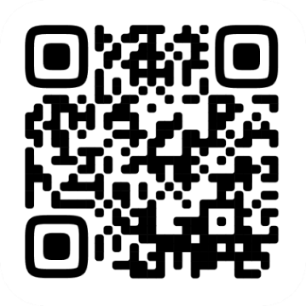
 | Сайт номинации «Юный лектор» | https://younglektor.znanierussia.ru/ | 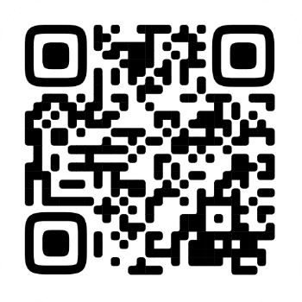
 | Ссылка  на регистрацию экспертов | https://clck.ru/3KUYrJ | 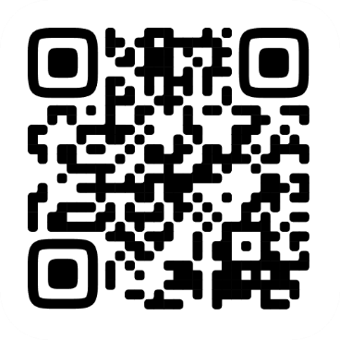
 | Информационный пакет Конкурса | https://clck.ru/3LAojc | 